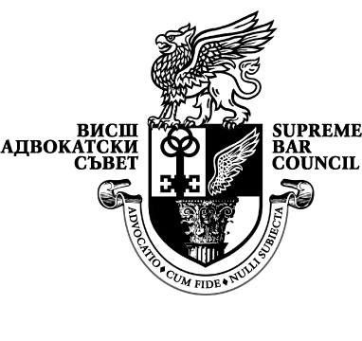

ОБЩО СЪБРАНИЕ НА АДВОКАТИТЕ ОТ СТРАНАТА
24 и 25 ФЕВРУАРИ 2018 г.

ДНЕВЕН РЕД

Откриване на Общото събрание на адвокатите от страната – 8.30 ч., а при липса на кворум от 9.30 ч.

Приветствия на официалните гости.

І. Отчет за дейността на Висшия адвокатски съвет през 2017 г.

І.1. Отчет на Висшия адвокатски съвет за дейността през 2017 г.
Доклад на председателя на Висшия адвокатски съвет
Ралица Негенцова.

І.2.Финансов отчет на Висшия адвокатски съвет за 2017 г.
Доклад на главния секретар на Висшия адвокатски съвет
Стефка Въжарова.

ІІ. Доклад на Висшия контролен съвет
Доклад на председателя на Висшия контролен съвет
Драгомир Димов.

ІІІ. Отчет на Висшия дисциплинарен съд
Доклад на председателя на Висшия дисциплинарен съд
Добринка Гърневска.

11.30 ч. Кафе-пауза
ІV. Изказвания и обсъждания на докладите и отчетите, приемане на решения по тях.

V. Предложения и препоръки за работата на висшите органи на адвокатурата и приемане на решения по тях.

